КОМПЛЕКС УПРАЖНЕНИЙ ДЛЯ ЗДОРОВОЙ СПИНЫ

Выполняйте упражнения не реже 3 раз в неделю для здоровой спины и коррекции осанки.
Количество повторений каждого упражнения выбирайте по степени подготовленности:
6-8 раз;
8-10 раз;
10-12 раз.
Дыхание ровное, без задержки. В момент мышечного напряжения — обязательно осуществлять выдох.

1.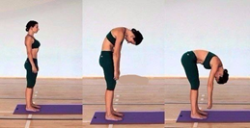

2. 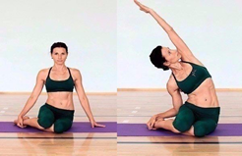
3.
4. 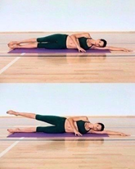
5.
6. 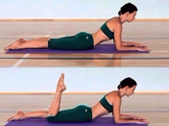
7. 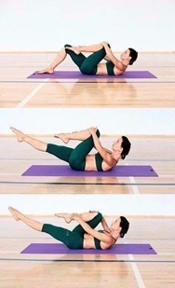
8. 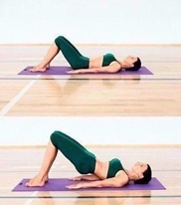
9. 